CASA DA AULA – Centro de Explicações - www.casadaaula.com
Teste de Avaliação nº 1
A Península Ibérica: localização e quadro natural

Nome: N.º:___ _____ Turma: ___ _____ Class.: ___ _____
Assinatura do Prof.: ___________________________________________ Assinatura do EE:____________________ __________________________________________

- Observa e lê com atenção todos os documentos e questões que te são apresentados.

Doc. A – Linhas imaginárias traçadas sobre o globo terrestre.
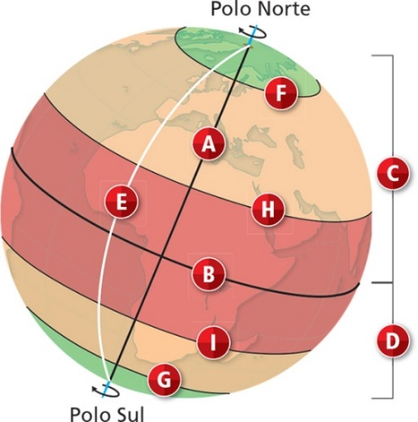
1.1. Faz a legenda do documento A.

A – linha do ______________________________
B – linha do ______________________________
C – ______________________________
D – ______________________________
E – ______________________________ de Greenwich.
F – Círculo ______________________________
G – Círculo ______________________________
H – Trópico de ______________________________
I – Trópico de ______________________________

2. Observa e lê com atenção todos os documentos e questões que te são apresentados.

Doc. B – Mapa de Portugal continental
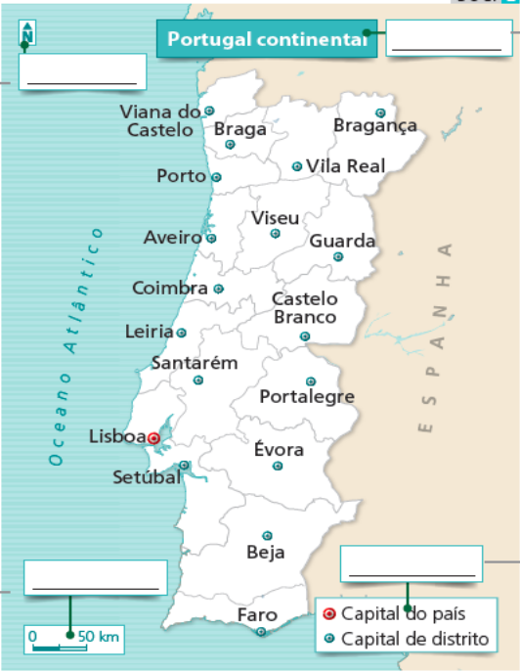

Escala
Título
Orientação
Legenda

Doc. C – Conjunto de mapas que representam a localização da Península Ibérica
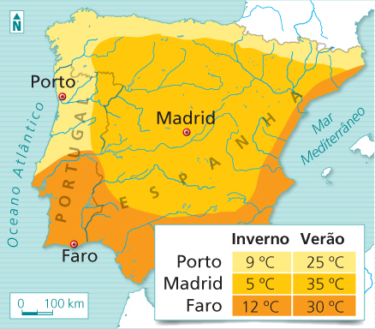
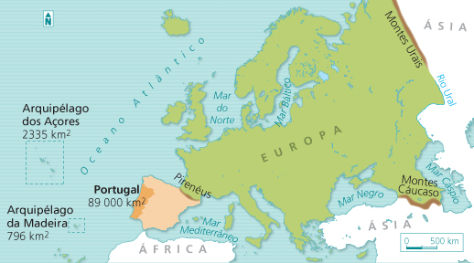
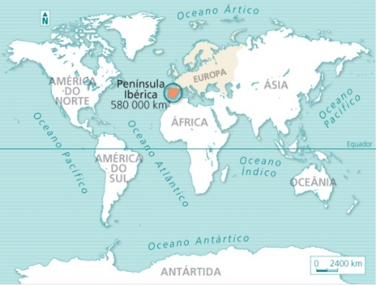
C1 – Planisfério C2 – Europa C3 – Península Ibérica
2.1. No documento B, utiliza as palavras da caixa e identifica os elementos fundamentais para a interpretação de um mapa nos locais corretos.

2.2. Indica, a partir do documento C:
a) o tipo de escala representada nos mapas. ___________________________________________________
b) o objetivo da escala. ____________________________________________________________________
c) o mapa onde a realidade foi mais reduzida. __________________________________________________
d) o mapa onde a realidade foi menos reduzida. ________________________________________________

2.3. Assinala cada uma das seguintes afirmações com um V (Verdadeira) ou com um F (Falsa).

a) Uma Península é uma porção de terra rodeada por água por todos os lados, exceto por um.
b) A Península Ibérica faz parte do continente asiático.
c) A Península Ibérica situa-se no hemisfério sul.
d) Portugal e Espanha localizam-se na Península ibérica.

3. Observa e lê com atenção todos os documentos e questões que te são apresentados.

Doc. D – Portugal Continental e insular.
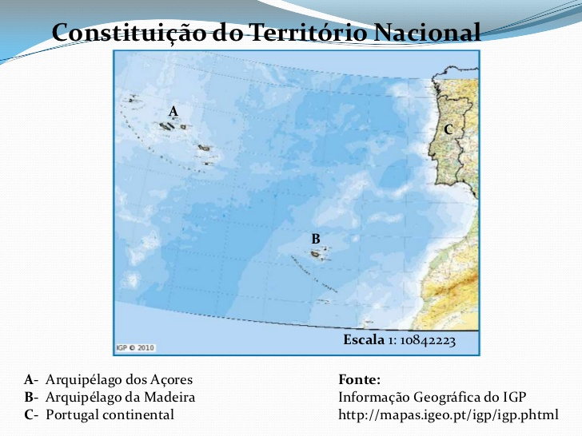

Legenda:
A. ____________________________
B. ____________________________
C. ____________________________


Doc. E – Localização de Portugal no Mundo.
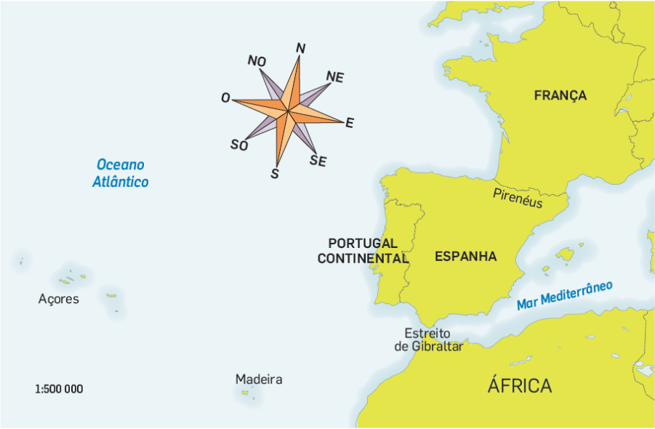
3.1. Completa a legenda do documento D.
3.2. Com a ajuda da rosa dos ventos, completa as frases seguintes.
a) Portugal continental situa-se no extremo _____________do continente europeu. Faz fronteira a ________ e a ________ com a Espanha. A _____________e a sul é banhado pelo oceano atlântico.
b) O arquipélago dos Açores situa-se a _____________do território continental.
c) O arquipélago da Madeira situa-se a _____________de Lisboa.
4. Observa e lê com atenção todos os documentos e questões que te são apresentados.
Doc. F – O relevo e os principais rios da Península Ibérica. 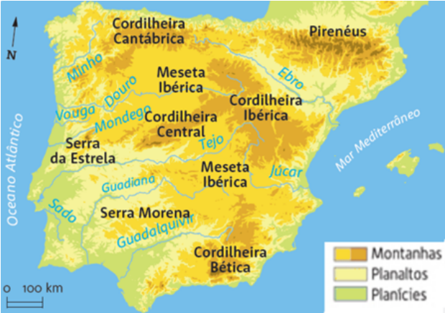

Doc. H –_______________________________

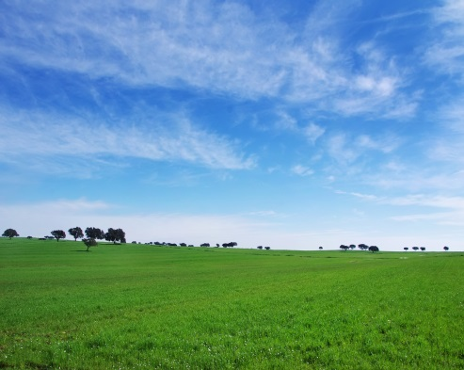
Doc. G –____________________________

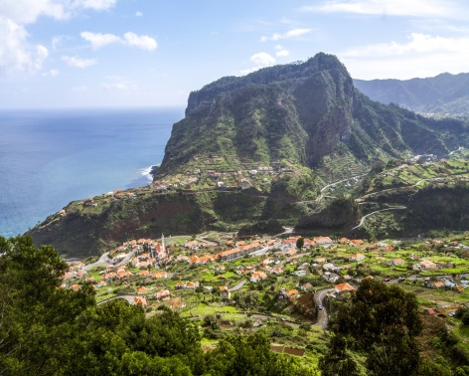

Doc. J –_____________________________

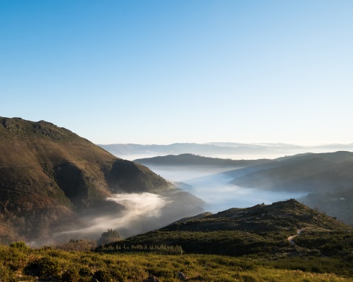
Doc. I –_____________________________

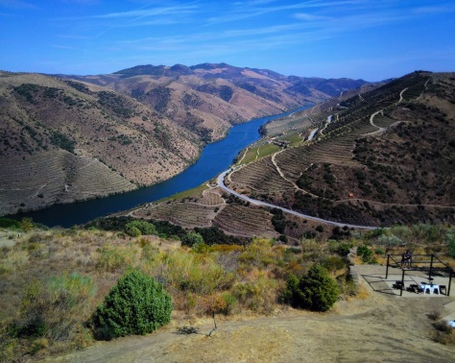

4.1. Indica as diferentes formas de relevo da Península Ibérica representadas no documento F.
____________________________________________________________________________________
____________________________________________________________________________________

4.2. Completa as legendas dos documentos G, H, I e J, com as formas de relevo corretas.

4.3. Refere os grandes rios ibéricos que:

4.3.1 nascem em Espanha e atravessam Portugal. ____________________________________________
_____________________________________________________________________________________
4.3.2 nascem em Portugal. _______________________________________________________________
_____________________________________________________________________________________

5. Observa e lê com atenção todos os documentos e questões que te são apresentados.
Doc. L – Principais regiões climáticas da Península Ibérica.

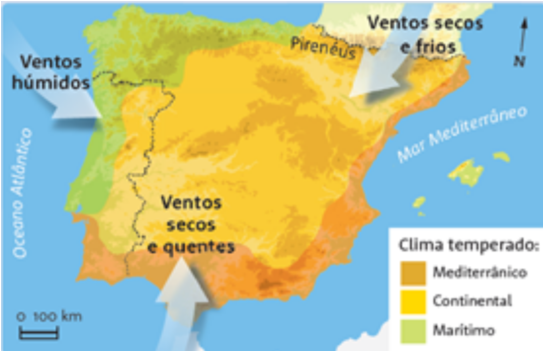
Doc. K
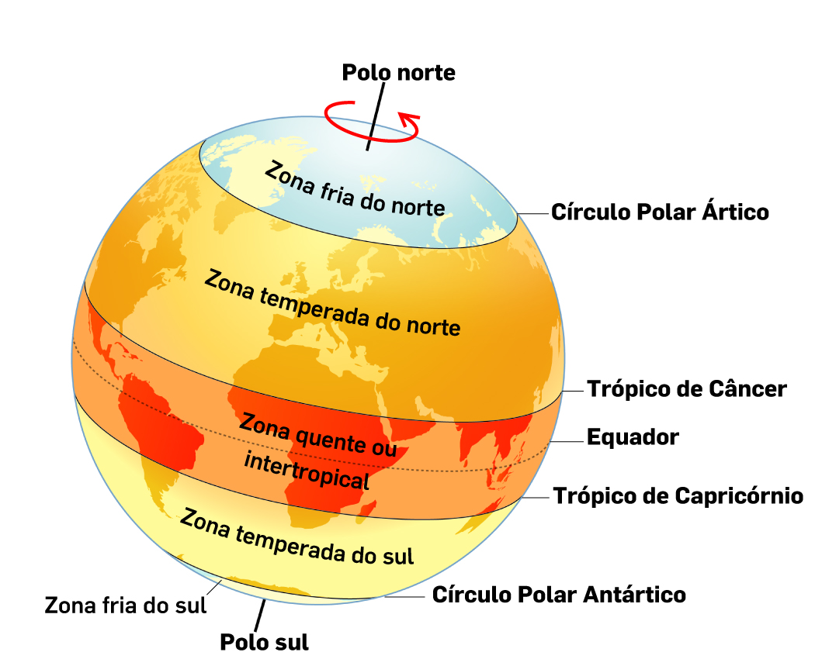

Doc. M – Gráficos com a temperatura e a precipitação do Funchal,
na Madeira e de Ponta Delgada, nos Açores (média anual).
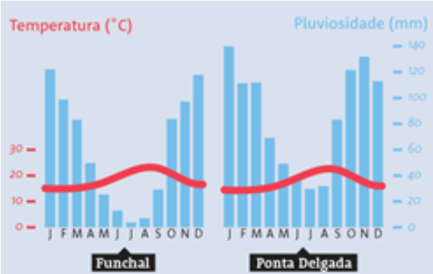

5.1. Seleciona a informação correta e completa as frases seguintes.
● Funchal • climáticas ● marítimo • de relevo • temperatura ● continental
• tempestades • zona fria do norte • zona temperada do norte • zona temperada do sul
● mediterrânico ● atlântico ● secos e quentes ● Ponta Delgada

A – O documento K representa as zonas __________________________ da Terra.
B – A Península Ibérica localiza-se na ____________________________________.
C – O clima continental da Península Ibérica caracteriza-se por ventos ________________________.
D – Os principais elementos do clima são a precipitação, a _______________________ e o vento.
E – O documento M mostra-nos que chove menos ao longo do ano na cidade de/do _______________.

6. Observa e lê com atenção todos os documentos e questões que te são apresentados.

Doc. N – Lixo na praia
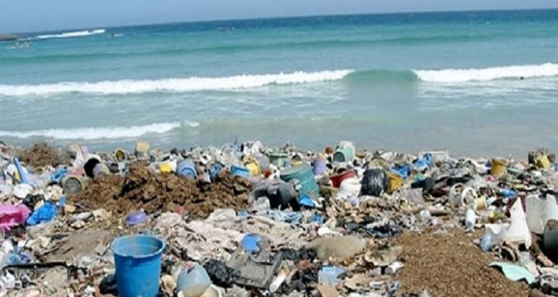
A propósito do Dia Mundial dos Oceanos, a Organização Não Governamental chama a atenção para a poluição no Mediterrâneo e pede às instituições, empresas e cidadãos que se comprometam com a luta contra a contaminação marinha.
Segundo o relatório, os turistas de um conjunto de países, onde se inclui a Turquia, a Espanha, a Itália, o Egito e a França, provocam um aumento da poluição marinha em cerca de 40% em cada verão.
As Nações Unidas lembram que 80% da poluição dos oceanos é proveniente das pessoas.
Na sua página oficial, a ONU lembra também que oito milhões de toneladas de plástico acabam nos oceanos em cada ano, prejudicando a vida selvagem, mas igualmente a pesca ou o turismo.
E acrescenta que a poluição por plásticos custa a vida a um milhão de aves marinhas e a 100 mil mamíferos, também em cada ano.

JN, 8 de junho de 2018 (adaptado)
6.1. Refere o assunto tratado na notícia.
________________________________________________________________________________

6.2. Explica o significado da frase sublinhada.
________________________________________________________________________________
________________________________________________________________________________________________________________________________________________________________

6.3. Indica uma ação para prevenir e combater a situação descrita na notícia.
_______________________________________________________________________________
_______________________________________________________________________________
FIM

Bom trabalho!

CRITÉRIOS DE CLASSIFICAÇÃO DO TESTE DE AVALIAÇÃO 1
Questão | Itens de correção | Cotação
1.1. | A – eixo da Terra  B – equador  C – Hemisfério Norte  D – Hemisfério Sul  E – Meridiano  F – Polar Ártico  G – Polar Antártico  H – Câncer  I – Capricórnio | 9 x 1 = 9
2.1. | Localização correta dos quatro elementos do mapa. | 4 x 2 = 8
2.2. | a) escala gráfica ; b) para indicar o número de vezes que a realidade foi reduzida para ser representada; c) C3; d) C1. | 4 x 2 = 8
2.3. | a) V; b) F; c) F; d) V. | 4 x 2 = 8
3.1. | A – Arquipélago dos Açores; B – Arquipélago da Madeira; C – Portugal Continental | 3 x 2 = 6
3.2. | a) Portugal continental situa-se no extremo sudoeste do continente europeu. Faz fronteira a norte e a este com a Espanha. A oeste e a sul é banhado pelo oceano atlântico.  b) O arquipélago dos Açores situa-se a oeste do território continental.  c) O arquipélago da Madeira situa-se a sudoeste de Lisboa. | 6 x 1 = 6
4.1. | Montanhas, planícies e planaltos. | 3 x 2 = 6
4.2. | Doc. G – Planalto; Doc. H – Planície; Doc. I – Vale; Doc. J – Montanha | 4 x 2 = 8
4.3.1. | Minho, Douro, Tejo e Guadiana. | 4 x 2 = 8
4.3.2. | Mondego e Sado. | 2 x 2 = 4
5.1. | A – climáticas  B – zona temperada do norte  C – secos e quentes  D – temperatura  E – Funchal | 5 x 2 = 10
6.1. | O assunto tratado na notícia é poluição no mar. | 4
6.2. | As pessoas, designadamente os turistas, depositam todos os anos, sobretudo no verão, muitos plásticos nas praias que acabam nos oceanos, prejudicando a vida selvagem, a pesca e o próprio turismo. | 10
6.3. | Reduzir a utilização de plástico ou separar o lixo, fazendo a reciclagem, entre outras. | 5

